数字图像处理实验报告
Java 图像插值代码文件与 src 图片处理结果
课程 | 数字图像处理（SSE317） | 姓名 | __________
实验内容 | 三种图像插值与实际图片缩放 | 学号 | __________

1 代码文件说明
本项目使用 Java 标准库完成图像读取、像素访问、插值计算和 PNG 输出。代码文件之间职责清晰：ImageInterpolator.java 负责算法，Main.java 负责单张图片，BatchMain.java 负责处理 src 文件夹中的全部图片，InterpolationTest.java 负责基础正确性验证。
文件 | 主要作用
ImageInterpolator.java | 核心算法文件。统一完成坐标映射、边界钳位，并实现最近邻、双线性和双三次三种插值。
InterpolationMethod.java | 定义 NEAREST、BILINEAR、BICUBIC 三种插值方法及命令行名称。
Main.java | 单张图片处理入口。读取输入图片，默认生成 0.5 倍和 3 倍的六张结果图。
BatchMain.java | 批处理入口。扫描 src 文件夹中的 PNG、JPG、BMP、GIF、TIF 和 TIFF 图片，并按算法、倍率分类保存。
InterpolationTest.java | 基础测试文件。验证边界像素、输出尺寸和双线性中心像素，运行后输出测试是否通过。
run.ps1 / batch.ps1 | PowerShell 辅助脚本，自动编译 Java 源文件并执行单张图片或批处理任务。
package.ps1 | 根据学号和姓名生成作业提交 ZIP 压缩包。

2 程序运行方式
本次实验直接使用 src 文件夹中的 19 张图片进行批处理。进入 image-interpolation-java 文件夹后运行以下命令：
.\batch.ps1
程序将结果输出到 results-src 文件夹，目录结构如下：
results-src/nearest/0.5x/ 最近邻缩小结果
results-src/nearest/3x/ 最近邻放大结果
results-src/bilinear/0.5x/ 双线性缩小结果
results-src/bilinear/3x/ 双线性放大结果
results-src/bicubic/0.5x/ 双三次缩小结果
results-src/bicubic/3x/ 双三次放大结果

3 src 图片处理结果
src 文件夹中共有 19 张图片，包含 cameraman、house、jetplane、lake、lena、mandril、peppers、pirate、walkbridge 和人物图像等。程序对每张图片分别执行三种插值，并生成 0.5 倍和 3 倍两种尺寸。
项目 | 结果
输入图片数量 | 19 张
插值方法 | 最近邻、双线性、双三次
缩放倍率 | 0.5 倍、3 倍
输出图片总数 | 19 × 3 × 2 = 114 张
输出格式 | PNG
以 cameraman.tif 为例，原图尺寸为 512×512，三种方法的 0.5 倍结果均为 256×256，3 倍结果均为 1536×1536。对于 256×256 的输入图像，输出尺寸对应为 128×128 和 768×768。

4 代表性结果对比
cameraman 0.5 倍结果
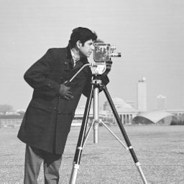  最近邻插值 | 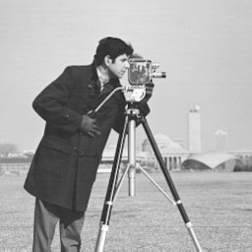  双线性插值 | 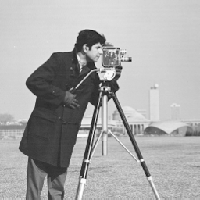  双三次插值
cameraman 3 倍结果
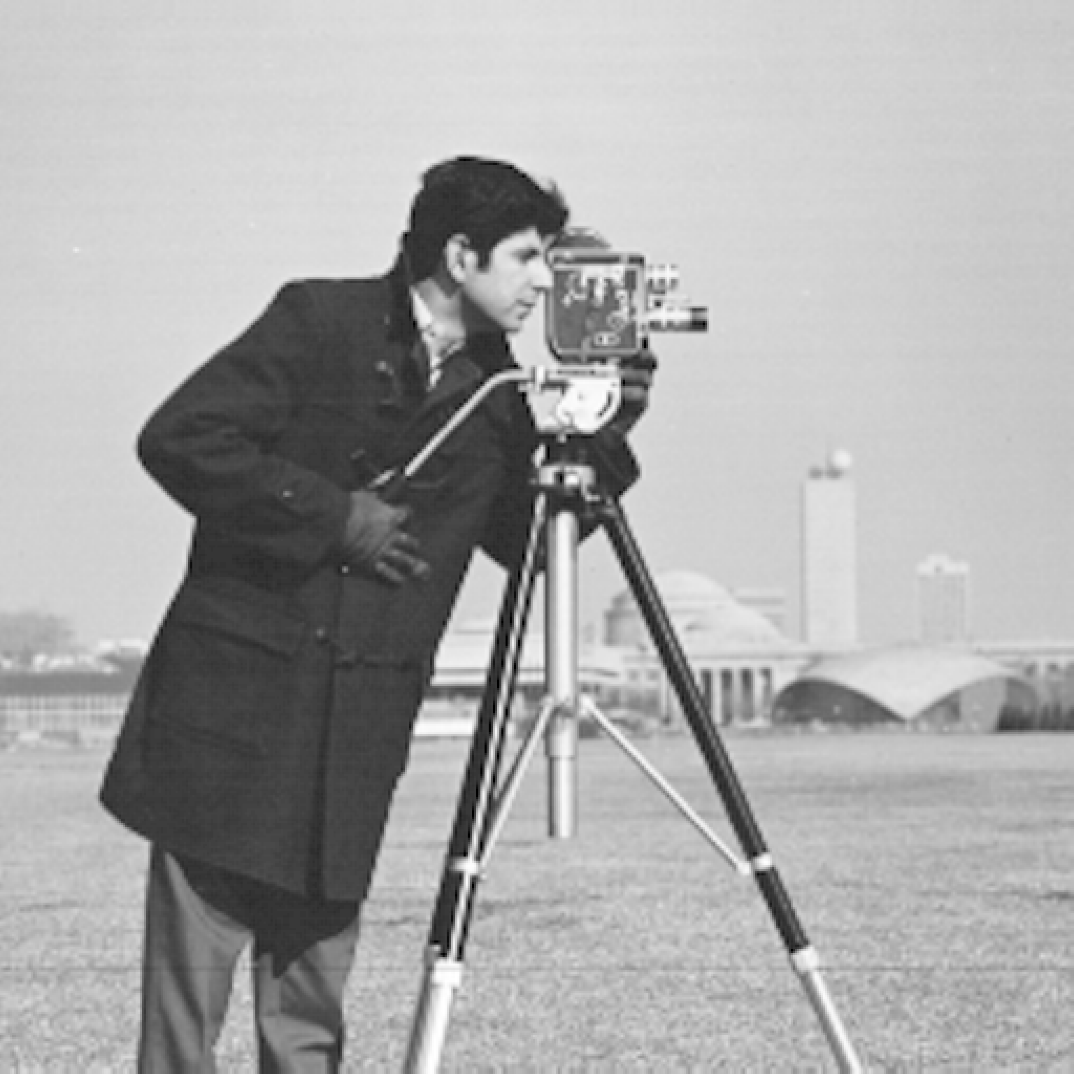  最近邻插值 | 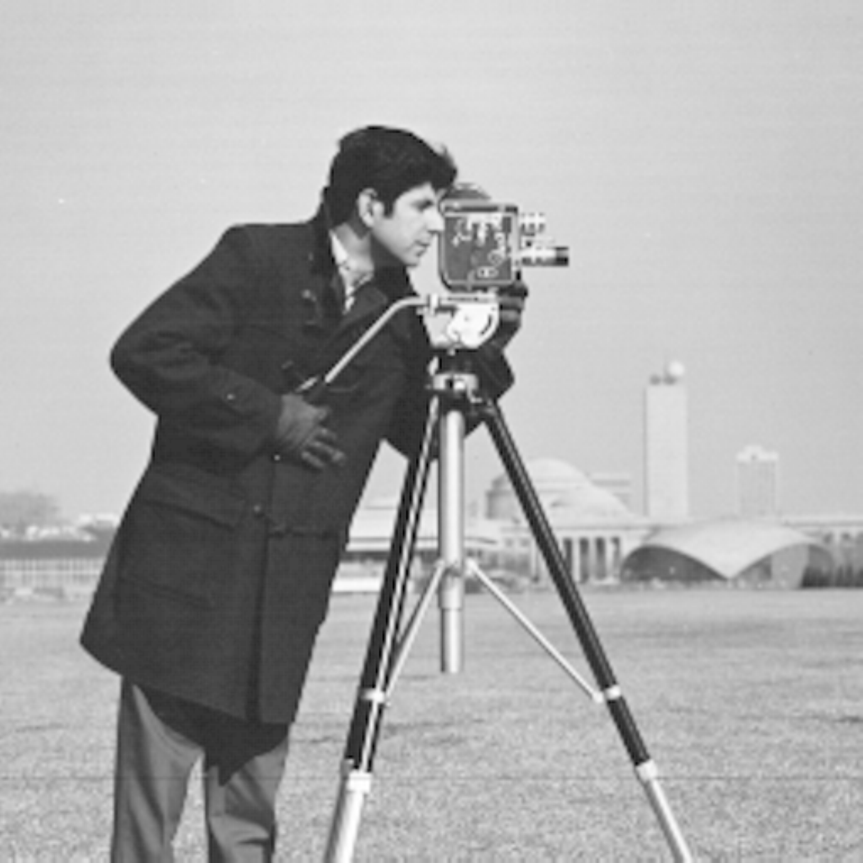  双线性插值 | 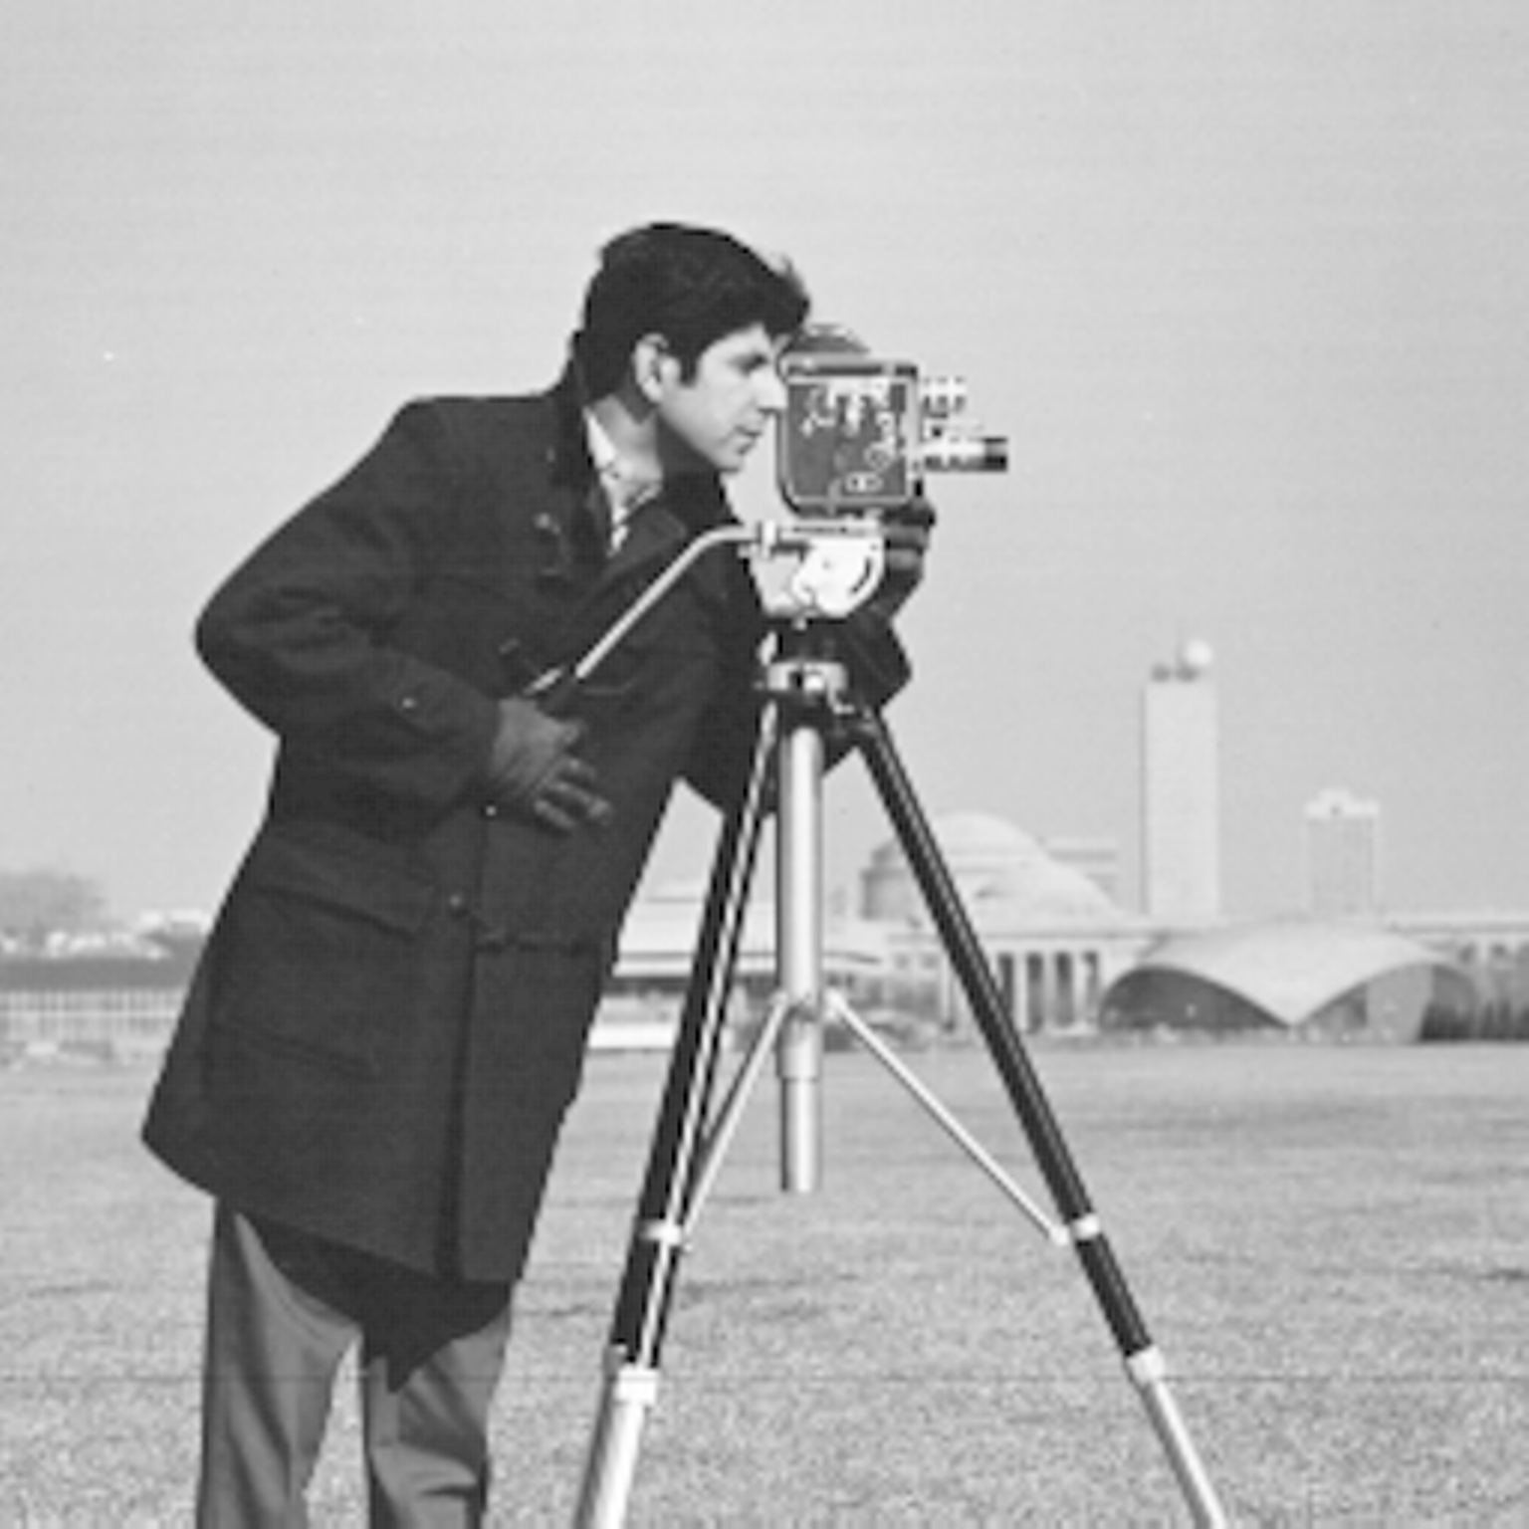  双三次插值
从 0.5 倍结果可以看出，最近邻保留了离散像素特征，但细节跳变较明显；双线性结果更加平滑；双三次在轮廓过渡方面更自然。从 3 倍结果可以看出，最近邻会出现明显的方块和阶梯边缘，双线性能够减弱块状感但略显柔和，双三次的轮廓连续性和视觉清晰度通常更好。

5 结果文件位置
完整的 114 张处理结果保存在项目目录的 results-src 文件夹中。每个结果文件均以原图片文件名命名，并转换为 PNG 格式，便于在 Word、图片查看器或实验报告中直接使用。
image-interpolation-java/results-src/

6 实验小结
本次实验完成了 Java 插值程序对 src 文件夹全部图片的批量处理。代码文件分别承担算法实现、单图处理、批量处理和测试职责，生成结果按照算法和倍率分目录保存，便于逐项比较。实际结果显示，最近邻适合追求速度的场景，双线性适合一般图像缩放，双三次适合更重视放大后边缘和纹理质量的场景。

